Практическая работа №7
Тема: Тестирование работы сети.
Цель:
Ход работы:
- Ознакомился с теоретической частью;
- Выполнил задания практической части;
- Оформил отчёт, ответил на вопросы.
- Получение справочной информации по командам.
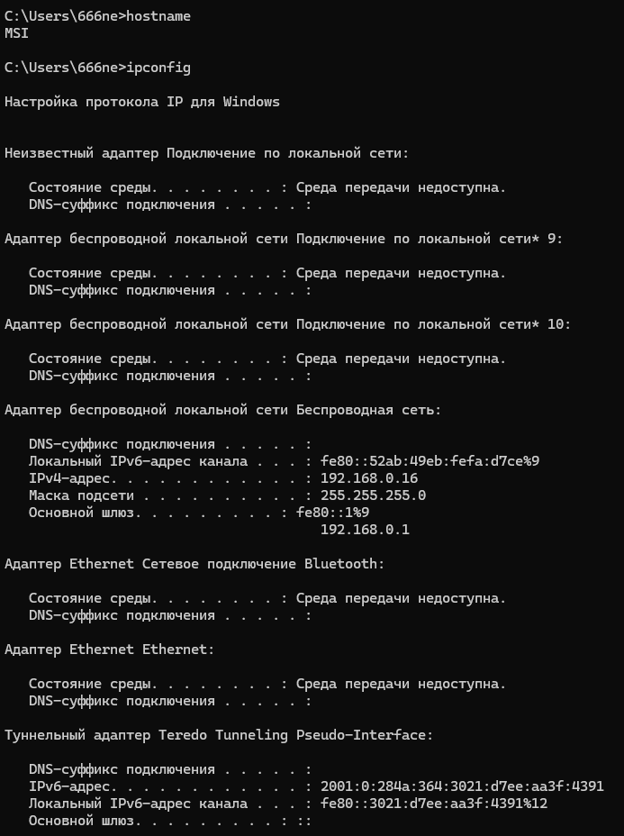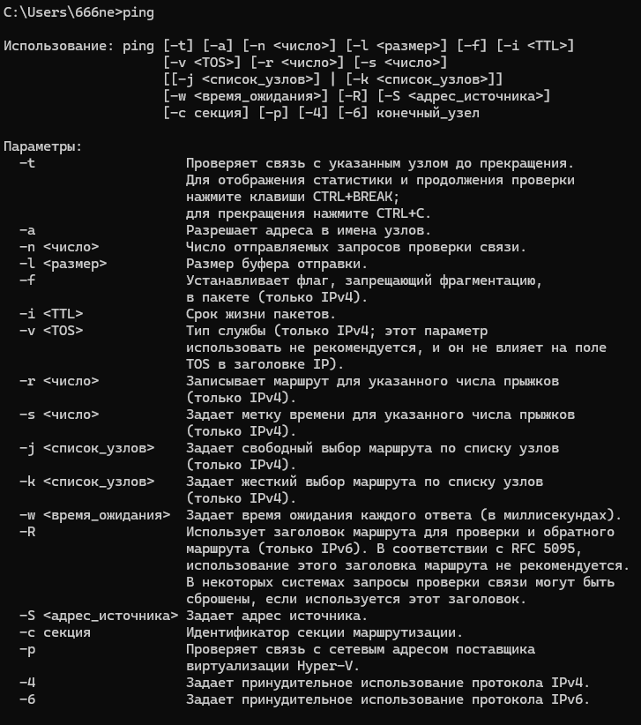
Рисунок 7.1 – Справочная информация

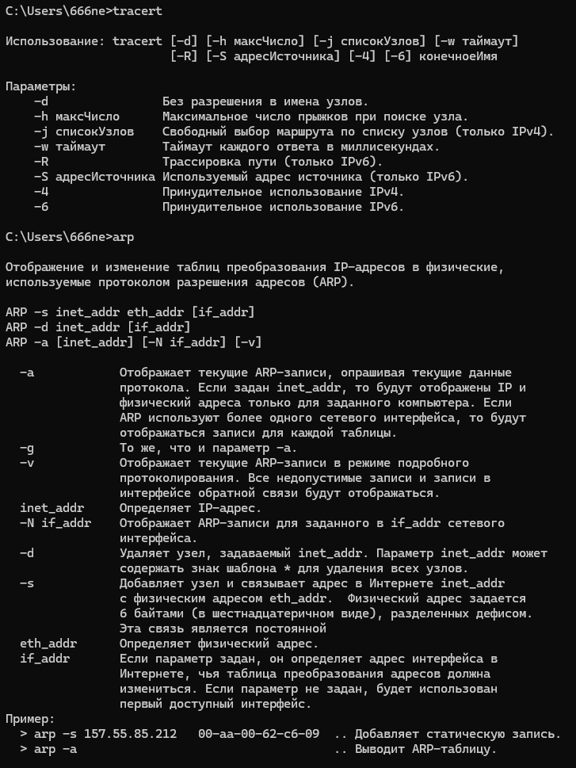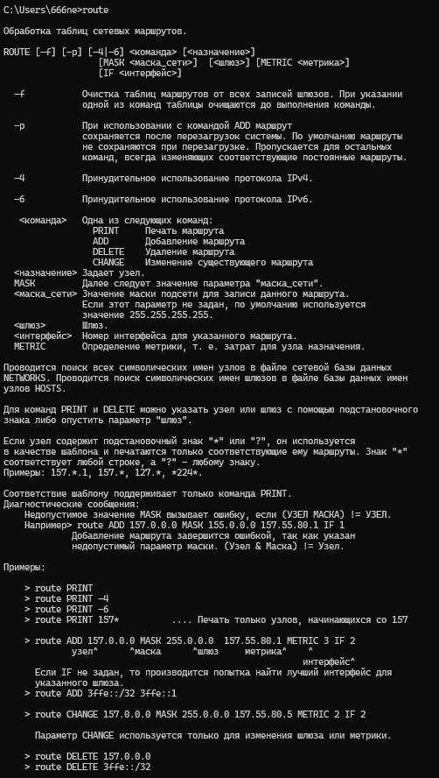
Рисунок 7.2 – Справочная информация

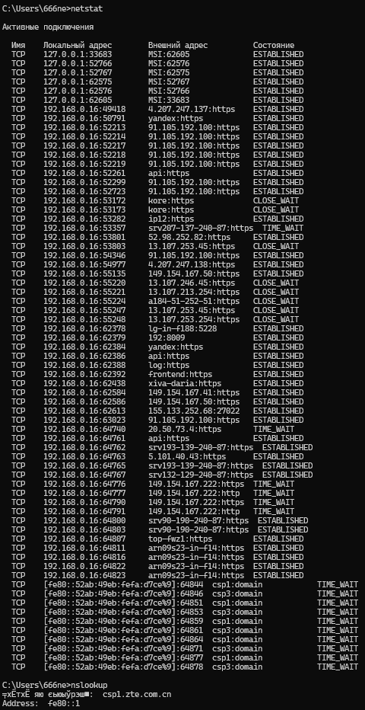
Рисунок 7.3 – Справочная информация

- Получение имени хоста.
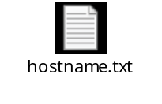
- Изучение утилиты ipconfig.
Таблица 7.1 - Конфигурация TCP/IP
Имя хоста | MSI
IP-адрес | 192.168.0.16
Маска подсети | 255.255.255.0
Основной шлюз | fe80::1%9  192.168.0.1
Используется ли DHCP (адрес DHCP-сервера) | 192.168.0.1
Описание адаптера | RZ608 Wi-Fi 6E 80MHz
Физический адрес сетевого адаптера | 00-41-0E-BE-F4-2D
Адрес DNS-сервера | fe80::1%9  192.168.0.1  fe80::1%9
Адрес WINS-сервера | Нет

- Тестирование связи с помощью утилиты ping.
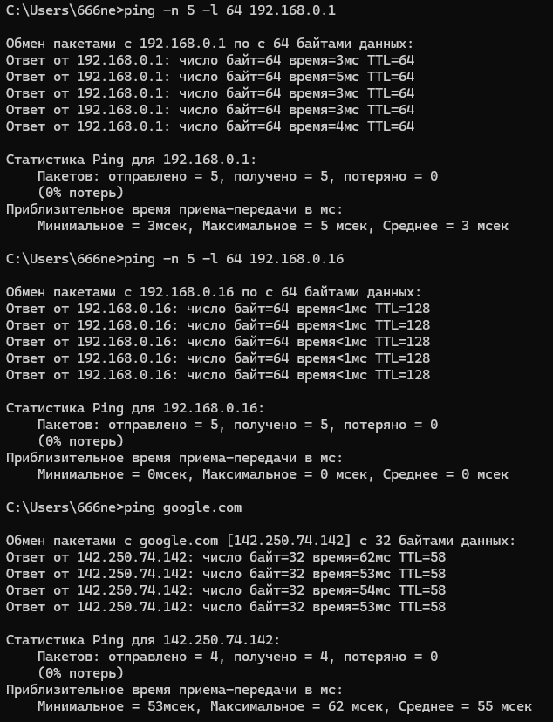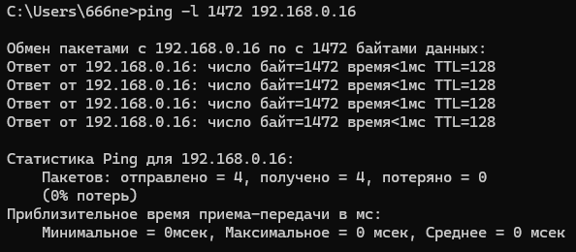
Рисунок 7.4 – Тестирование с помощью ping.
- Определение пути IP-пакета.
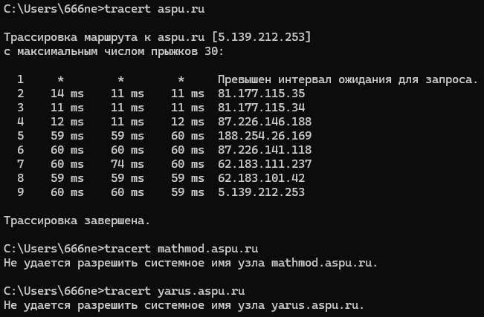
Рисунок 7.5 – Трасировка маршрута

- Просмотр ARP-кэша.
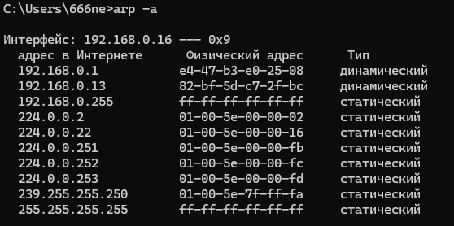
Рисунок 7.6 – Просмотр ARP-кэша

- Просмотр локальной таблицы маршрутизации.
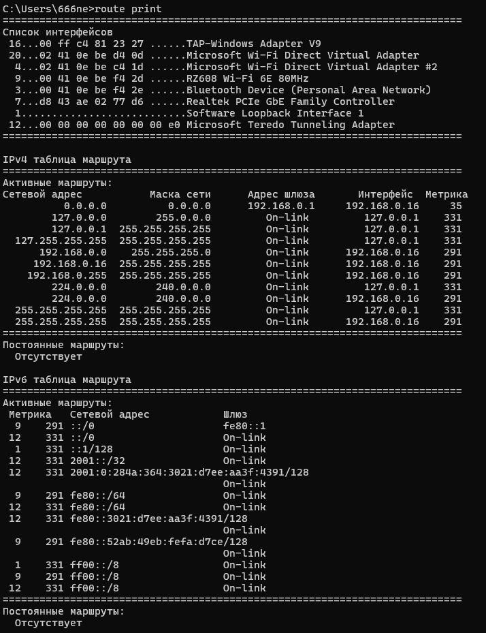
Рисунок 7.7 – Просмотр таблицы марщрутизации

- Получение информации о текущих сетевых соединениях и протоколах стека TCP/IP.
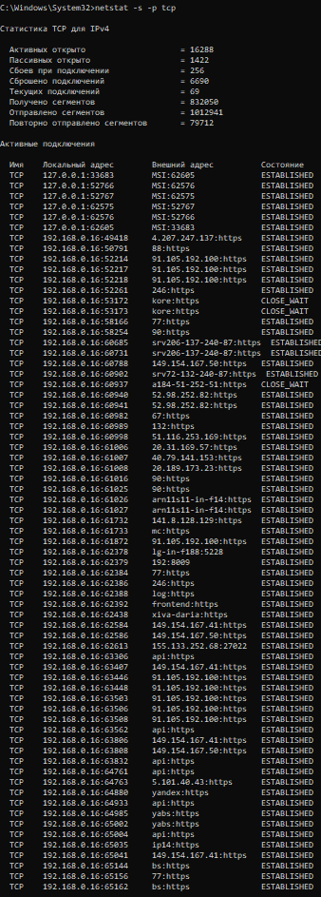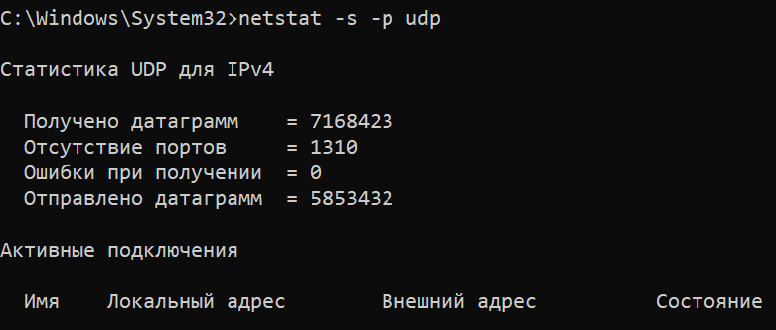
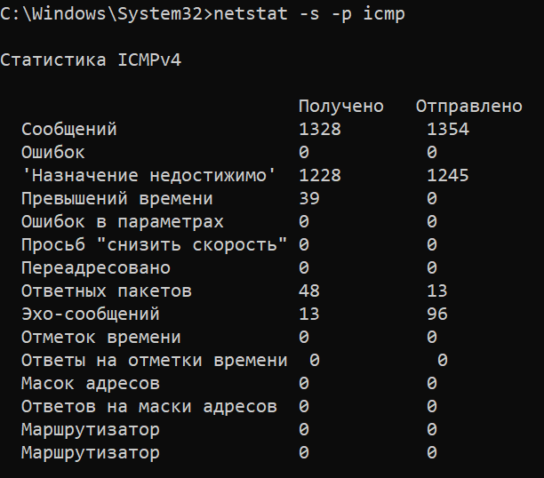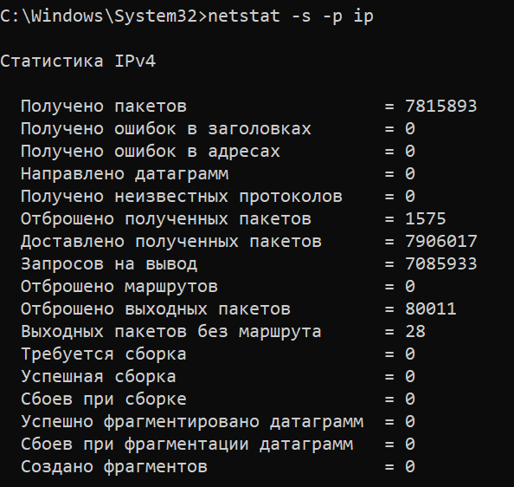
Рисунок 7.8 - Получение информации о текущих сетевых соединениях и протоколах стека TCP/IP

Вывод:

